Министерство образования Республики Беларусь

Учреждение образования
«Белорусский государственный университет
информатики и радиоэлектроники»

Факультет компьютерных систем и сетей

Кафедра программного обеспечения информационных технологий

Дисциплина «Теория информации»

ОТЧЁТ
к лабораторной работе №1

ПРОСТЕЙШИЕ АЛГОРИТМЫ ШИФРОВАНИЯ
Вариант 10

Студент гр. 451001
Казаков Д.Д.
Преподователь:
Болтак С.В.

Минск, 2026
СОДЕРЖАНИЕ

1 Задание к лабораторной работе 3
2 Тестирование программы 3
3 Скриншоты, подтверждающие работу программы с файлами 6

1 Задание к лабораторной работе

Вариант 10.
Написать программу, которая выполняет шифрование и дешифрование текстового файла любого размера, содержащего текст на заданном языке, используя следующие алгоритмы шифрования:
- «столбцовый метод» с двумя ключевыми словами, текст на русском языке;
- алгоритм Виженера, самогенерирующийся ключ, текст на русском языке.
Для всех алгоритмов ключ задается с клавиатуры пользователем. Программа должна игнорировать все символы, не являющиеся буквами заданного алфавита, и шифровать только текст на заданном языке. Все алгоритмы должны быть реализованы в одной программе. Программа не должна быть написана в консольном режиме. Результат работы программы – зашифрованный/расшифрованный файл/ы. Кроме работы с файлами программа должна предоставлять ввод/вывод шифруемого текста с клавиатуры/на экран.

2 Тестирование программы

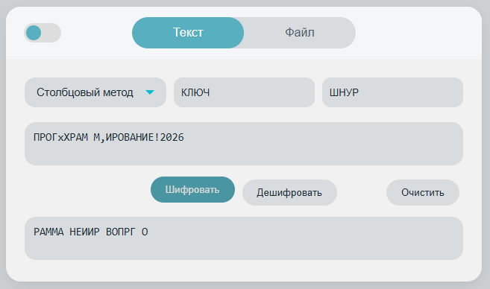
2.1 Столбцовый метод
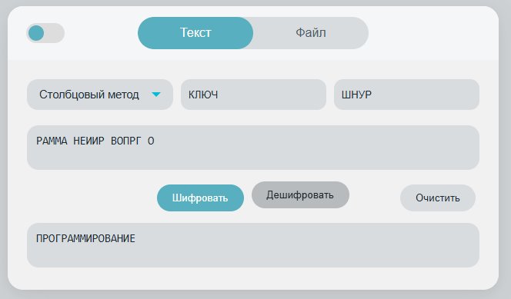

К | Л | Ю | Ч
1 | 2 | 4 | 3
П | Р | О | Г
Р | А | М | М
И | Р | О | В
А | Н | И | Е
Ш | Н | У | Р
4 | 1 | 3 | 2
П | Р | И | А
Р | А | Р | Н
Г | М | В | Е
О | М | О | И

Получаем следующий шифротекст C = “РАММА НЕИИР ВОПРГ О”

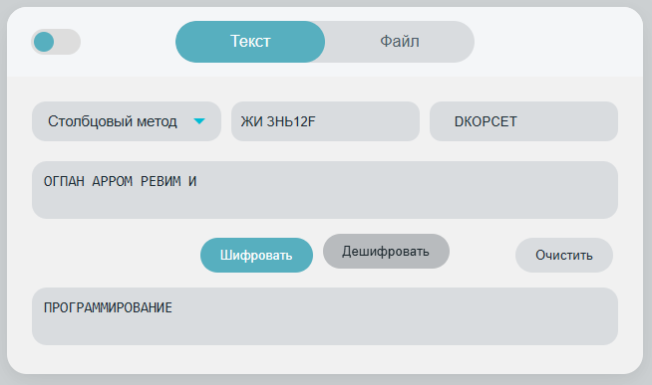
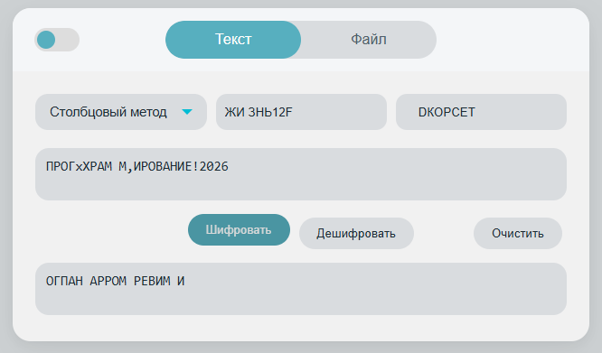
Ж | И | З | Н | Ь
1 | 3 | 2 | 4 | 5
П | Р | О | Г | Р
А | М | М | И | Р
О | В | А | Н | И
Е
К | О | Р | С | Е | Т
2 | 3 | 4 | 5 | 1 | 6
П | А | О | Е | О | М
А | Р | М | В | Г | И
Н | Р | Р | И

Получаем следующий шифротекст C = “ ОГПАН АРРОМ РЕВИМ И”

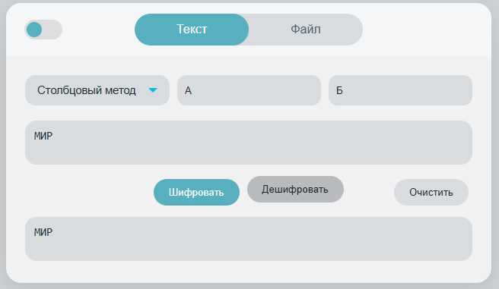
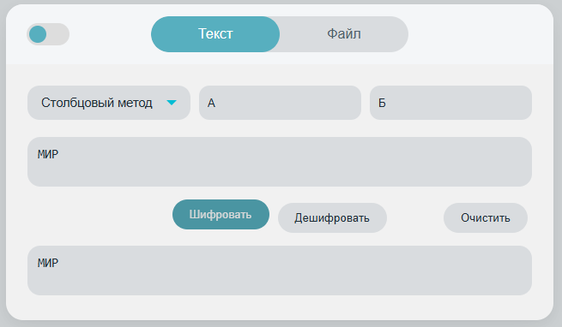

А
1
М
И
Р
Б
1
М
И
Р

Получаем следующий шифротекст C = “ МИР”

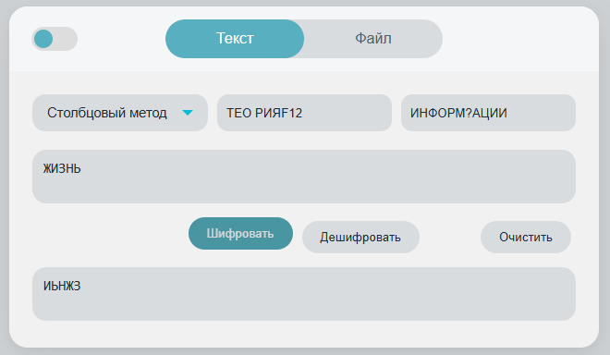
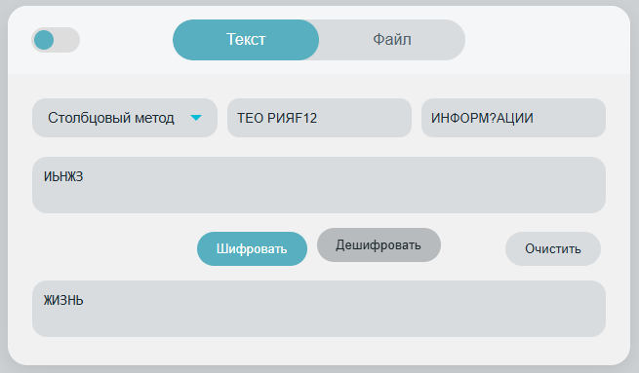

Т | Е | О | Р | И | Я
5 | 1 | 3 | 4 | 2 | 6
Ж | И | З | Н | Ь
И | Н | Ф | О | Р | М | А | Ц | И | И
2 | 5 | 9 | 7 | 8 | 6 | 1 | 10 | 3 | 4
И | Ь | З | Н | Ж

Получаем следующий шифротекст C = “ ИЬЗНЖ”

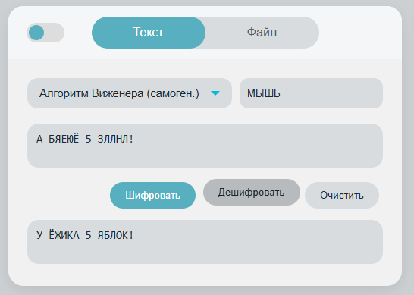
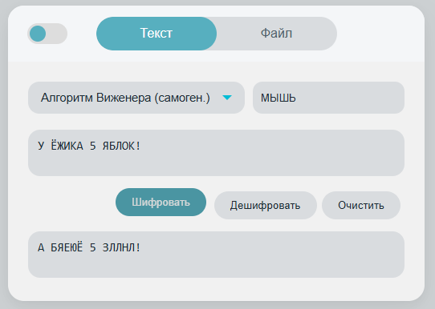
2.2 Алгоритм Виженера (самогенерирующийся ключ)

У |  | Ё | Ж | И | К | А |  | 5 |  | Я | Б | Л | О | К | !
М |  | Ы | Ш | Ь | У | Ё |  | Ж |  | И | К | А | Я | Б | Л

Получаем следующий шифротекст C = “А БЯЕЮЁ 5 ЗЛЛНЛ!”

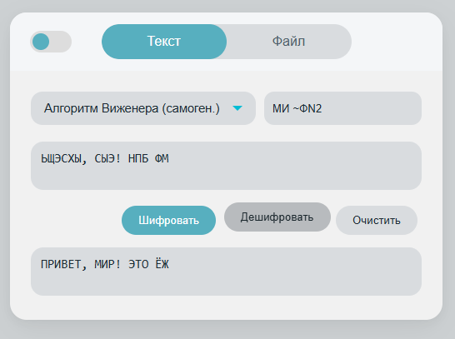
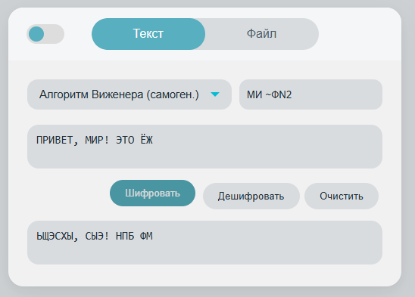
П | Р | И | В | Е | Т | , |  | М | И | Р | ! |  | Э | Т | О |  | Ё | Ж
М | И | Ф | П | Р | И | В |  | Е | Т | М | И |  | Р | Э | Т |  | О | Ё

Получаем следующий шифротекст C = “ЬЩЭСХЫ, СЫЭ! НПБ ФМ”

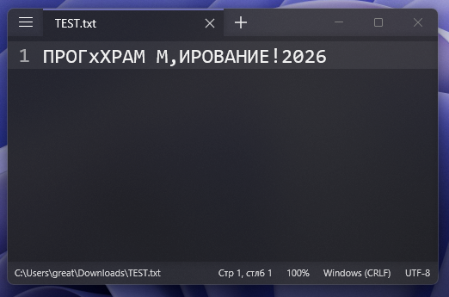
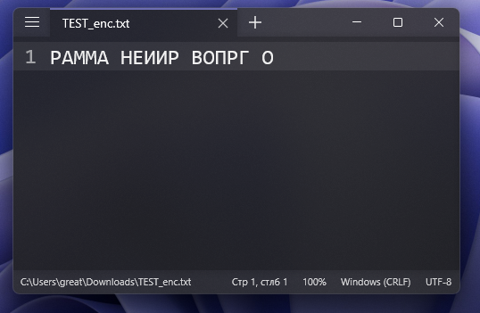
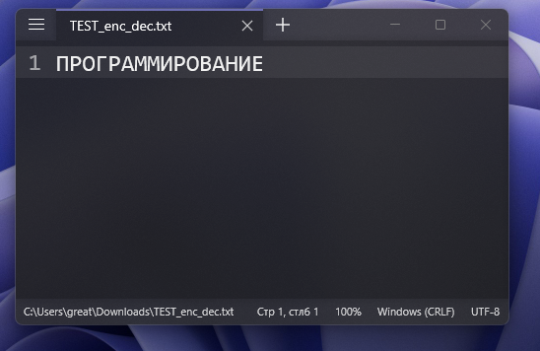
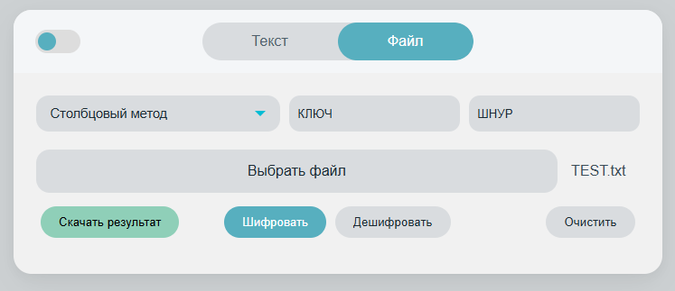
3 Скриншоты, подтверждающие работу программы с файлами

